Technika kl.6 Wtorek 31.03.2020r.

Temat : Rzutowanie prostokątne - ćwiczenia. (temat i notatkę proszę zapisać w zeszycie)

Rzut prostokątny powstaje w następujący sposób:
- przedmiot ustawiamy równolegle do rzutni, tak aby znalazł się pomiędzy obserwatorem a rzutnią,
- patrzymy na przedmiot prostopadle do płaszczyzny rzutni,
- z każdego widocznego punktu prowadzimy linię prostopadłą do rzutni,
- punkty przecięcia tych linii z rzutnią łączymy odpowiednimi odcinkami otrzymując rzut prostokątny tego przedmiotu na daną rzutnię
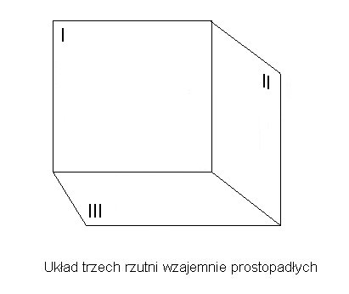

Płaszczyzny te nazywamy:
I - rzutnia pionowa zwana główną,
II - rzutnia boczna,
III - rzutnia pozioma.

Przykład
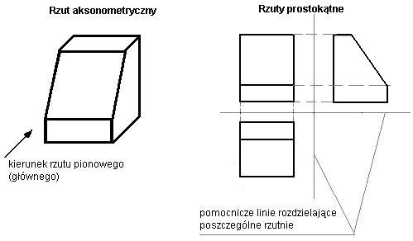
Narysuj w zeszycie rzuty prostokątne następujących brył:

